2571604

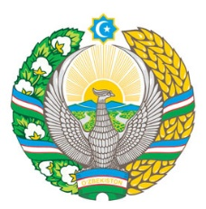

Yuridik shaxs (tadbirkorlik subyektini) davlat ro'yxatidan o'tkazilganligi to'g'risida

**GUVOHNOMA**

|  |
| --- |
| Ushbu bilan Tadbirkorlik subyektlari yagona davlat reyestriga |
| "UMIDJON ORZUBEK SHASHLIKLARI" Oilaviy korxona |
| (Yuridik shaxsning  – tadbirkorlik subyektining tashkiliy-huquqiy shakli ko'rsatilgan holdagi to'liq nomi) |
| "UMIDJON ORZUBEK SHASHLIKLARI" OK |
| (Yuridik shaxsning qisqartirilgan nomi) |

|  |  |  |
| --- | --- | --- |
| Tashkil etish (qayta tashkil etish, boshqa ro'yxatdan o'tkazish ma'lumotlarini o'zgartirish) | | |
| 07.11.2019 | 778010 | ro'yxat raqamli yozuv kiritilganligi tasdiqlanadi. |
| (Sana, oy (so'z bilan), yil): |  |  |

|  |  |
| --- | --- |
| Soliq to'lovchining identifikasiya raqami (STIR): | 306842618 |

|  |  |  |
| --- | --- | --- |
| Tashkiliy-huquqiy shakli: | Oilaviy korxona | |
| Joylashgan joyi: | Samarqand viloyati, Urgut tumani, "URGUT SAVDO KOMPLEKSI" MCHJ , hududida, | |
| Guvohnoma: | Samarqand viloyati, Urgut tumani, DAVLAT XIZMATLARI MARKAZI | tomonidan berilgan |
|  | (Ro'yxatdan o'tkazuvchi organning to'liq nomi): |  |

